
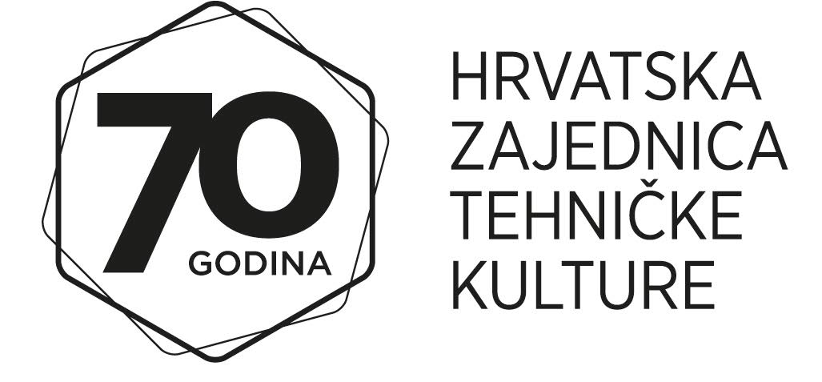

PRIJAVNICA
za sudjelovanje učitelja (mentora) tehničke kulture u
programu stručnog usavršavanja u Nacionalnom centru tehničke kulture u Kraljevici

AUTOMATIKA
(2-4. prosinca 2016.)

Ime i prezime učitelja/mentora:
Adresa učitelja/mentora:
OIB učitelja/mentora:
E-mail učitelja/mentora:
Telefon i mobitel:
Naziv, OIB i adresa škole ili udruge u kojoj polaznik djeluje:

Molimo zaokružite kriterije koje ispunjavate:
- Sudjelovanje na školskom natjecanju u području Automatika (u školskoj godini 2015./2016.)
- Plasman na županijsko natjecanje u području Automatika (u školskoj godini 2015./2016.)
- Sudjelovanje na stručnim usavršavanjima u Nacionalnom centru tehničke kulture
DA NE

U __________________ dana,

Potpis

Ispunjenu prijavnicu molimo dostavite najkasnije do 29. studenoga 2016., e-mailom na adresu: biljana.trifunovic@hztk.hr

Organizacija i troškovi smještaja i dolaska u Kraljevicu:
Hrvatska zajednica tehničke kulture će osigurati smještaj u Hotelu Kraljevica (dvokrevetne sobe) te kompletan materijal i opremu za provođenje radionice.
Polaznik radionice treba samostalno osigurati prijevoz do Kraljevice.
Radionica počinje u petak, 25. studenoga 2016. u 17.00 sati i traje do nedjelje 27. studenoga 2016. do 13.00 sati.
Molim Vas da svoj dolazak potvrdite do 29. studenoga 2016.

